Мастер – класс «Божья коровка»
Делать божью коровку своими руками из каски абсолютно не сложно. Как создать это прелестное насекомое поймет даже ребенок.
Главное, что нам нужно, - это каска. Можно использовать каску любого цвета, но лучше взять красную или оранжевую, чтобы сильно не заморачиваться с покраской. Достаточно вырезать из самоклеящейся пленки черные кружки, полоску, глазки и ротик по желанию и прикрепить к строительной каске. Способ очень легкий, не придется долго ждать, пока высохнет краска, что во многом экономит время. Такое, простое, на первый взгляд, украшение может оказаться самой красивой садовой декорацией в мире, особенно, если при изготовлении в нее вложили частичку души.

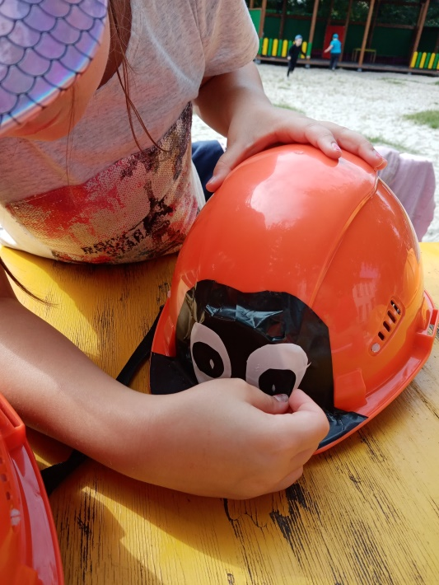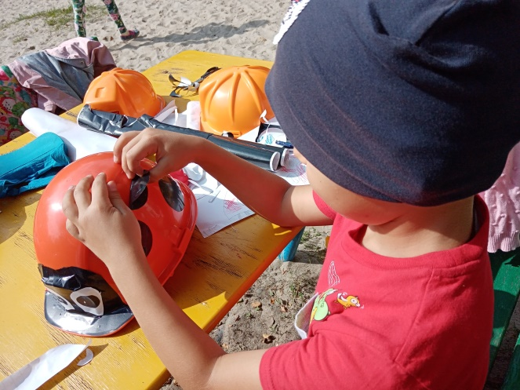

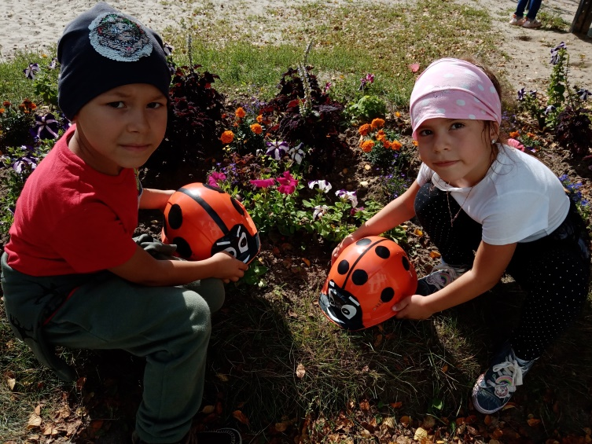
Желаем творческих успехов!

